신간 보도 자료
분야 : 국내도서 > 유아 > 4-6세, 유아 그림책, 유아 학습
국내도서 > 유아 > 유아 그림책 > 유아 창작동화
국내도서 > 어린이 > 예비초등학생
해시태그: #추론력 #문해력 #타당성 판단
#학습 동화 #그림책
학교 안 가도 돼?

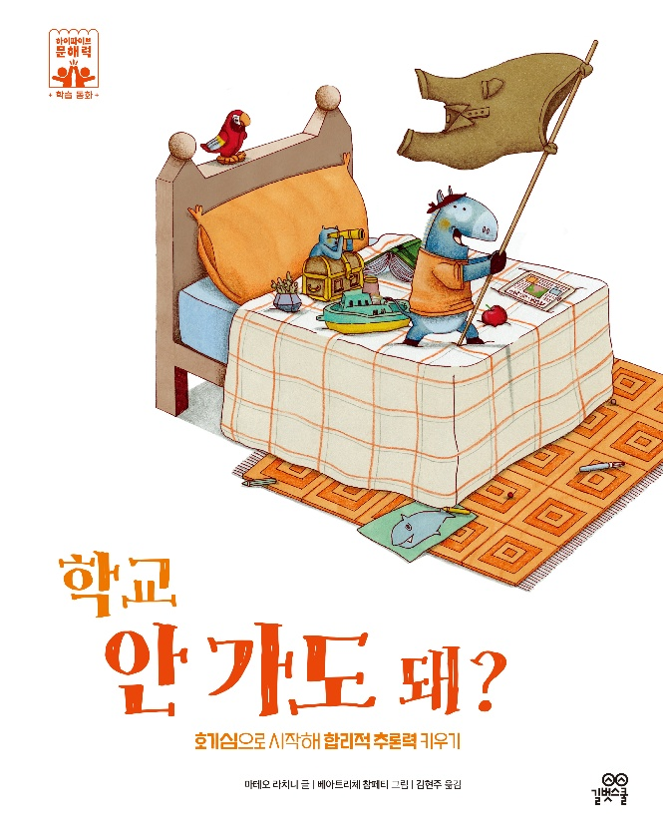
서지 정보
제목 | 학교 안 가도 돼?
ISBN | 979-11-6406-605-6 74800
SET ISBN | 979-11-6406-598-1 74800
발행일 | 2025년 9월 1일
정가 | 17,000원
판형, 형태 | 210×270×7.5mm, 양장
쪽수 | 32쪽
글·그림 | 마테오 라치니 글 / 베아트리체 참페티 그림 / 김현주 옮김
KC 인증 관련 정보 | 979-11-6406-605-6 | 공급자적합성 확인 | 길벗스쿨 | 2025년 9월 1일 | 대한민국 | 5세 이상

 | 주소 (04003) 서울 마포구 월드컵로14길 25, 우진빌딩 3층  대표전화 (02)332-0931 | 팩스 (02)322-3895 | 홈페이지 www.gilbutschool.co.kr  문의 길벗스쿨 유아콘텐츠유닛 박민경 ☎ (02)310-4722

책 소개

학교 가기 싫은 아이와, 퀴즈로 맞서는 엄마의 대결!
학교 안 가도 되는 이유를 찾으며 추론력을 키워 보세요

대부분의 아이들이 매일 이런 생각을 할 거예요. ‘학교 가기 싫어!’ 이 책의 주인공도 똑같은 생각을 한답니다. 그런 아이를 본 엄마는 강수를 둡니다. “학교 안 가도 되는 이유를 하나만 말할 수 있으면 안 가도 돼.” 아이는 너무너무 신나요. 학교 안 갈 이유는 정말 많거든요. 그런데 정말 그 이유가 합당할까요? 엄마를 설득할 수 있는 단 한 가지 이유는 무엇일까요?

《학교 안 가도 돼?》는 주장의 타당성을 찾아 보며 추론력을 기르는 그림책입니다. 추론력이란 글에 직접 드러나지 않아도 논리적으로 미루어 짐작하는 능력으로, 고급 문해력으로 가는 발판입니다. 책을 읽는 동안 아이들은 학교에 안 가도 될 이유를 떠올리면서, 무엇이 타당한 근거인지 추론하고 판단해 볼 수 있습니다.

상세 이미지
첨부 파일 확인해 주세요.

저자 소개

마테오 라치니 글
이탈리아에서 배우이자 연극 연출가, 연기 수업 교사, 어린이와 청소년을 위한 글 작가로 왕성하게 활동하고 있다. 어린 시절부터 낡은 녹음기에 자기 생각이나 꾸며 낸 모험담 등을 녹음하며 상상력을 키워 왔다. 2010년에 그림책 《Esco così mi perdo》로 이탈리아 북부 도시 세스트리레반테에서 개최하는 문학상인 'H. C. 안데르센 바이아 델레 파볼레상'을 수상했다.

베아트리체 참페티 그림
이탈리아 최초로 편집 일러스트레이션 전문 과정을 개설한 사르메데 국제 일러스트레이션 학교와 베네치아 미술 아카데미, 볼로냐 미술 아카데미에서 출판 일러스트레이션을 공부했다. 현재 프랑스 스트라스부르에서 유치원 창의력 교사이자 일러스트레이터로 활동하고 있다. 종이뿐 아니라 사진 앨범, 손으로 제본한 노트 등 다양한 재료를 활용한 도전적이고 창의적인 작업을 즐겨 한다.

김현주 옮김
한국외국어대학교 이탈리아어과를 졸업하고, 이탈리아 페루자 국립대학교와 피렌체 국립대학교에서 언어 과정을 마쳤다. '한스 크리스티안 안데르센상'을 수상한 잔니 로다리의 그림책 《무엇이 무엇이 필요할까》를 비롯해 《씨앗이 있어야 우리가 살아요》, 《입양아 올리비아 공주》, 《시간의 섬》 등을 옮겼다.

출판사 리뷰

《학교 안 가도 돼?》를 읽어야 하는 딱 한 가지 이유
재미와 호기심으로 시작해 추론 능력으로 레벨 업!

《학교 안 가도 돼?》는 학교나 유치원에 다니는 아이들이라면 누구나 공감할 만한 재미있는 이야기를 통해 자연스럽게 호기심을 자극하고, 책 속에 숨겨진 내용을 스스로 찾아내도록 이끌어 줍니다. 아이들은 즐겁게 책을 읽으면서 자신도 모르게 추론 능력을 키울 수 있습니다.
주인공은 학교에 가기 싫어 기발한 이유들을 지어냅니다. 아빠 옷을 입고 몸이 작아졌다고 하거나, 회색 물감을 몸에 바르고 마녀가 자기를 돌로 만들었다고 말하는 식이죠. 물론 엄마는 이런 주장을 받아들이지 않습니다. 책을 읽으며 아이들은 왜 이런 주장이 받아들여지지 않는지 생각하고, 나라면 어떤 이유를 댈지 고민합니다. 그러면서 주장의 타당성을 판단하는 연습을 하게 됩니다. 나아가 이야기 말미에 나오는 학교에 안 가도 되는 '진짜' 이유와 주인공이 말했던 이유들을 비교하며 논리적 사고력을 기를 수 있습니다.

이야기를 다 읽었다면, 이제 그림을 읽을 차례!

추론 능력은 직접 드러나지 않은 내용까지 파악하고 판단하는 능력입니다. 이 책은 이러한 추론 능력을 한 단계 더 확장할 수 있는 특별한 활용법을 제시합니다. 책 속에 등장하는 인물들의 방 그림을 통해 각 인물의 성격, 취미, 마음 등을 추론해 볼 수 있습니다. 정답은 없습니다. 서로 납득할 수 있으면 충분합니다. 또한, 그림책 표지를 넘기면 보이는 면지도 활용해 보세요. 면지 속 가족들이 있는 장소가 어디일지, 주인공 외 다른 인물들의 성격은 어떨지 그림만 보면서 아이와 함께 이야기를 나누어 보세요.

내용 읽기 독립으로 나아가는 첫걸음, 하이파이브 문해력

《학교 안 가도 돼?》는 ‘하이파이브 문해력 학습 동화’ 중 추론력을 키워 주는 그림책입니다. ‘하이파이브 문해력 학습 동화’는 다섯 가지 기초 문해력을 골고루 경험하는 시리즈예요. 어휘력, 읽기 유창성, 사실 독해력, 추론력, 비판력에 특화된 그림책 10권과 독후 활동 100문제를 만날 수 있습니다. 그림책을 읽으면서는 의미와 주제를 받아들이고, 그림책과 1:1 매치하여 설계한 독후 활동북으로는 생각을 정리하고 표현할 수 있어요. 흥미로운 그림책과 생각을 끌어내는 독후 활동북으로 아이의 첫 문해력 학습을 응원해 주세요.

